CONSTRUCCIÓ D’UNA CASA DE SALUT

A LA COMUNITAT RURAL DE KANDIA

senegal

GRUP INTERCULTURAL I SOLIDARI
NDENNDEN NGOL·LEN

2010
SUMARI

1. Marc general de Senegal

1.1 Situació geogràfica
1.2 Organització administrativa i demogràfica
1.3 Situació del projecte, Regió de Kolda, Departament de Velingara, Comunitat Rural de Kandia

2. ONG participants

2.1 Grup Intercultural i Solidari Ndennden Ngol·len
2.2 World Vision

3. Situació i organització del Sector Sanitari al Senegal

3.1 Situació de la sanitat i problemes de salut
3.2 Situació actual de les institucions sanitàries

4. Introducció al projecte

4.1 Localització
4.2 Durada
4.3 Beneficiaris
4.4 Descripció

5. Objectius

  - Objectiu general
  - Objectius específics

6. Resultats esperats

7. Descripció de les activitats

8. Recursos necessaris

8.1 Recursos humans
8.2 Recursos financers
8.3 Pressupost

1. MARC GENERAL DE SENEGAL

1.1 SITUACIÓ GEOGRÀFICA

La república del Senegal té una extensió de 196.192 km² i està situada a la costa occidental de l’Àfrica, al sud del riu Senegal i tocant a l’oceà Atlàntic. Limita al nord i nord-est amb Mauritània, a l'est amb Mali, al sud amb Guinea-Bissau i la República de Guinea i engloba el país de Gàmbia.

﻿La capital és Dakar.
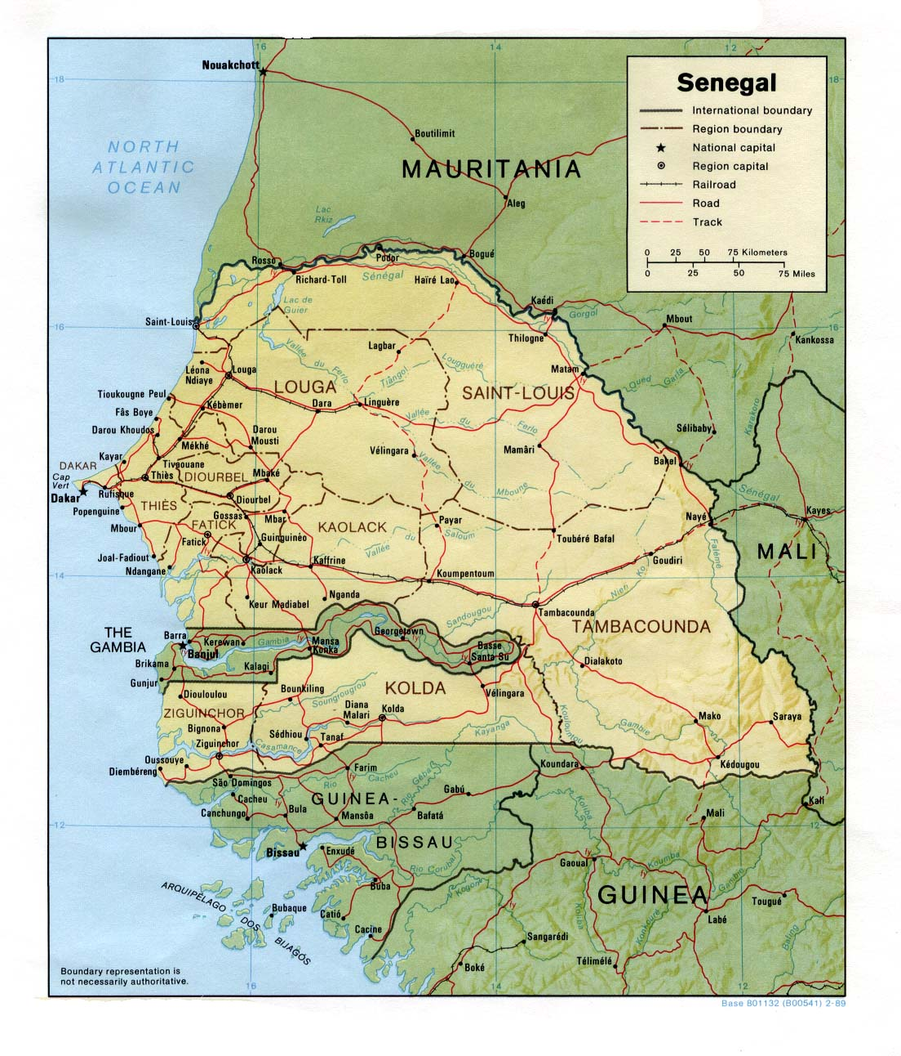

1.2 ORGANITZACIÓ ADMINISTRATIVA I DEMOGRÀFICA

El Senegal és un estat laic independent des de 1960, regit per un règim presidencial pluralista. El president és electe per sufragi universal i el seu mandat té una durada de 5 anys.

La moneda és el Franc CFA; el canvi actual és 655,957 FCFA=1 euro.

Referent a l'organització administrativa actual es caracteritza per un enfortiment del procés de descentralització al país, en que s'enforteixen els poders de les entitats locals. La composició i configuració territorial és la següent:

- Circumscripcions administratives: 14 régions (regions), 45 départements (departaments/províncies) i 121 arrondissements (districtes).
- Entitats locals: 14 régions (regions), 113 communes (municipis), 46 communes d´arrondissement (districtes) i 370 communautés rurals (comunitats rurals).

Les 14 regions són: Dakar, Diourbel, Fatick, Kaolack, Kolda, Louga, Matam, Saint-Louis, Tambacounda, Thiès, Ziguinchor, Sédhiou, Kaffrine i Kédougou.

L'estructura bàsica de l'administració local és la regió, les seves competències són: la gestió dels recursos naturals, la salut i l'acció social, la joventut, els esports, la cultura, l'educació, la planificació, el manteniment i gestió del territori, d’urbanisme i l'habitatge.

L'òrgan de deliberació de la regió és el consell regional, triat per sufragi universal cada cinc anys, el consell regional aquesta assistit per un comitè econòmic i social i l'autoritat executiva de la regió és el president del consell.

La unitat de funcionament més pròxima al poble és la comunitat rural, es tracta d'una col·lectivitat local dotada d'autonomia financera, esta constituïda per un cert numero de pobles units pel veïnat, amb interessos comuns i capaços conjuntament de trobar els recursos necessaris per al seu desenvolupament.

El producte nacional brut a 2007: 20610 milions US$

La llengua oficial és el francès i les llengües nacionals són: pular wolof, serere, diola, , soninké i mandingue.

És un país de 11.658.000 d'habitants, eminentment rural, amb una taxa de creixement anual de 2,2 %, discretament inferior a la taxa del continent Africà, (2,8 %).
La densitat d'habitants per km2 és molt variable d'una regió a l’altra, a la capital, Dakar, que és on es concentra la majoria de la població, la densitat és de 2.700 habitants per km2 mentre que en Tambacounda o Kolda podem trobar menys de 6 habitants per km2.

Distribució de la població per sexe i lloc de residència:

Homes |  | Dones |  | Total
N | % | N | % | N | %
Zona Rural
2.576.678 | 48,3 | 2.756.705 | 51,7 | 5.333.383 | 100
Zona Urbana
1.638.876 | 49,1 | 1.697.194 | 50,9 | 3.336.070 | 100
Total
4.215.554 | 49,6 | 4.453.899 | 50,4 | 8.669.453 | 100

La taxa Total de Fertilitat és de 4.9 i juntament amb la taxa de dependència del 79.8 %, configura un perfil demogràfic propi d'un país de baix nivell de desenvolupament humà, la piràmide d'edat de base ampla presenta una població jove i sense treball que es veu obligada a emigrar a altres països.

L’Esperança de Vida en Néixer (EVN) al Senegal és de 55,4 anys.
L'índex de desenvolupament humà (IDH) de Senegal és de 0,464.

País | Esperança  de vida al  néixer | Taxa d'alfabetització d'adults | PIB  per càpita  en USD | Índex d'esperança de vida | Valor de l'índex de desenvolupament humà
Senegal | 55,4 | 41,9 | 1,666 | 0,506 | 0,464
Espanya | 80,7 | 97,9 | 31,560 | 0,929 | 0,955

Informe sobre el desenvolupament humà 2009, PNUD (Programa per al Desplegament de les Nacions Unides)

Tot l'anterior, junt amb el baix índex de Desenvolupament per Gènere (IDG) del Senegal, que esta per sota del global de la població i que implica una situació discriminatòria cap a la dona a costa del menor accés de la dona a l'educació, configura un panorama depriment.

A Senegal l'accés a la formació en general és baix, sobretot a les zones rurals i en el sexe femení. L'accés a la formació de les dones és molt mes baix que el dels homes, la mitjana d'anys d'educació per a les dones de més de 25 anys és d'1,3 anys i 1,1 anys inferior a la dels homes.

El paper de la dona en l'educació es de vital importància i constitueix un factor predictiu de la millora de la salut comunitària, junt amb a l'accés i la utilització de noves tecnologies i coneixements en salut.
A la zona que ens ocupa la majoria de les dones són analfabetes.

 | Kolda | Homes | Dones
Escolarització | 54,9% | 62,4% | 47,3%
Alfabetització | 26,1% | 41,5% | 12,8%
Font: Enquesta UNICEF (MICS-II-2000)

1.3 SITUACIÓ DEL PROJECTE, REGIÓ DE KOLDA, DEPARTAMENT DE VELINGARA, COMUNITAT RURAL DE KANDIA

La regió de Kolda és relativament jove, va ser creada per la llei 84/22 de juliol de 1984.

Amb una extensió de 21.011 Km2 ocupa el 10,68% del territori nacional. Correspon a l'Alta Casamance (Departaments de Velingara i Kolda) i a la Mitjana Casamance (Departament de Sedhiou).

 | Circumscripcions administratives |  |  | Entitats locals descentralitzades
Région | Région | Départe-  ment | Arrondisse-  ment | Région | Commune | Commune  d´arrondi-  ssement | Communauté  rurale
Kolda | 1 | 3 | 9 | 1 | 9 | 0 | 27

Kolda esta situada al sud de Senegal, separada de Dakar per 700 km.

Delimita al nord amb la república de Gàmbia, al sud amb les repúbliques de Guinea Conakry i Guinea Bissau, a l'Est amb el Parc Nacional de Niokolo Koba en Tambacounda i a l'Oest per Ziguinchor.

La població de Kolda és de 847.243 habitants, un 8,35% de la població total de Senegal a 2007, en un 60%, joves, la densitat mitjana és de 34 habitants per km2.

La regió de Kolda és classificada com la regió mes pobre del Senegal. És una població molt jove i la pobresa dels ambients rurals i l'alta taxa de desocupació fan que l'èxode rural sigui molt elevat.

Comparació entre regions i context nacional (dades publicades al 2007):

 | Senegal | Regió de Kolda
Índex de desenvolupament humà | 0,437 | 0,322
Població per sota del nivell de pobresa | 43% | 53%
Població urbana | 48,9% | 40%
Població 0-14 anys | 44,1% | 60%

La situació sanitària a la regió de Kolda és molt crítica: la taxa de mortalitat neonatal i la infantil són molt elevades. La regió compta amb una escassa cobertura sanitària: un sol hospital central a Kolda i quatre ambulatoris no prou equipats. La situació s'agreuja durant l'estació de pluges amb la dificultat d'atendre els dos terços de la població que viu en els petits pobles. Parlant de l'ambient rural, els ambulatoris (anomenats "casa de salut"), que arriben a atendre fins a 50 pobles, són en la majoria gairebé desproveïts de material sanitari de base i de personal adequadament format. A més la malària, que s'ha difós molt a la regió, és la principal causa de mortalitat. Malgrat la prevenció, la taxa de vacunes contra les diverses malalties infantils i per a aquesta malaltia és encara molt baixa.
Mortalitat infantil: 137 morts / 1000 naixements
Mortalitat neonatal: 12 morts / 1000 nascuts vius

L'ètnia mes representada (80%) són els peul, seguida dels mandé (Malinké, Socé, Soninké) i dels Diola, Wolof, Manjack, Baïnouck i Balante.

La regió de Kolda és una regió de sabana, amb relleus pràcticament plans, rics en arbustos i arbres.

Distingim dues entitats socioculturals principals, els Fouladou i els Pakao. Els fouladou estan principalment en els departaments de Velingara i Kolda i es distingeixen per una tradició de pasturatge i agricultura, mentre que els Pakao estan principalment en la regió de Sedhiou i es dediquen principalment a l'agricultura.

El 90% de la població d'aquestes regions es dedica al primer sector, agricultura i pasturatge. És la desena regió agrícola i de pasturatge del Senegal, la tercera en producció de cacauets i la primera regió en producció de bananes, cereals i cotó. Malgrat aquesta carta tan espectacular en quant a agricultura, Kolda aquesta considerada com la regió mes pobre de Senegal.

La producció agrícola consisteix fonamentalment a conreus pluvials de cereal i molt escassa producció d'hortalisses (cebes i patates). L'economia és de subsistència, sense a penes transacció mercantil. Actualment es promouen projectes amb tallers d'horticultura per ajudar les mares a augmentar la diversitat d'aliments domèstics i per millorar la seva qualitat i el seu valor biològic.

El sector s'ha vist deprimit en els últims anys a causa de les sequeres generalitzades dels anys 70 i 80, a la crisi del cotó i a la progressiva devaluació del Franc FCA. Tot això junt amb la destrucció d'algunes collites per plagues, la dependència de l'agricultura de la pluja, el vetust material agrícola i la dificultat de comercialització dels productes fa que siguin absorbits i explotats per multinacionals.

L'alta producció de cereals no pot ser consumida per la comunitat per no disposar de suficient espai d'emmagatzemament, per la qual cosa han de malvendre-ho als comerciants.

Tot això afavoreix l'explotació de la comunitat per part de comerciants i multinacionals del nord del país. La necessitat de diners obliga als camperols a vendre els productes a preus baixos embargant les seves reserves d'aliments.

En època d'escassetat i sequera (cinc mesos a l'any) s'ofereixen els mateixos productes a la comunitat a preus exorbitants. Com a conclusió, la població hipoteca els escassos béns materials i els animals de cria per poder comprar menjar i la pobresa és cada any major.

La regió esta composta per tres departaments:

REGIÓ DE KOLDA
Départements | Communes | Arrondissements | Communautés Rurales
KOLDA | Dabo  Salikégné  Saré Yoba  Kolda | Mampatim | Bagadadji
KOLDA | Dabo  Salikégné  Saré Yoba  Kolda | Mampatim | Dialambéré
KOLDA | Dabo  Salikégné  Saré Yoba  Kolda | Mampatim | Mampatim
KOLDA | Dabo  Salikégné  Saré Yoba  Kolda | Mampatim | Coumbacara
KOLDA | Dabo  Salikégné  Saré Yoba  Kolda | Dioulacolon | Dioulacolon
KOLDA | Dabo  Salikégné  Saré Yoba  Kolda | Dioulacolon | Tankanto Escale
KOLDA | Dabo  Salikégné  Saré Yoba  Kolda | Dioulacolon | Médina El hadji
KOLDA | Dabo  Salikégné  Saré Yoba  Kolda | Dioulacolon | Guiro Yoro Bocar
KOLDA | Dabo  Salikégné  Saré Yoba  Kolda | Saré Bidji | Saré Bidji
KOLDA | Dabo  Salikégné  Saré Yoba  Kolda | Saré Bidji | Thiéty
MEDINA YORO FOULAH | Médina Yoro Foulah  Pata | Fafacourou | Badion
MEDINA YORO FOULAH | Médina Yoro Foulah  Pata | Fafacourou | Fafacourou
MEDINA YORO FOULAH | Médina Yoro Foulah  Pata | Niaming | Kéréwane
MEDINA YORO FOULAH | Médina Yoro Foulah  Pata | Niaming | Niaming
MEDINA YORO FOULAH | Médina Yoro Foulah  Pata | Niaming | Dinguiraye
MEDINA YORO FOULAH | Médina Yoro Foulah  Pata | Ndorna | Koulinto
MEDINA YORO FOULAH | Médina Yoro Foulah  Pata | Ndorna | Bignirabé
MEDINA YORO FOULAH | Médina Yoro Foulah  Pata | Ndorna | Ndorna
MEDINA YORO FOULAH | Médina Yoro Foulah  Pata | Ndorna | Bourouco
VELINGARA | Vélingara  Kounkané  Kabendou | Saré Coly Sallé | Sinthiang Koundara
VELINGARA | Vélingara  Kounkané  Kabendou | Saré Coly Sallé | Kandia
VELINGARA | Vélingara  Kounkané  Kabendou | Saré Coly Sallé | Némataba
VELINGARA | Vélingara  Kounkané  Kabendou | Pakour | Wassadou
VELINGARA | Vélingara  Kounkané  Kabendou | Pakour | Paroumba
VELINGARA | Vélingara  Kounkané  Kabendou | Bonconto | Médina Gounass
VELINGARA | Vélingara  Kounkané  Kabendou | Bonconto | Linkéring
VELINGARA | Vélingara  Kounkané  Kabendou | Bonconto | Bonconto

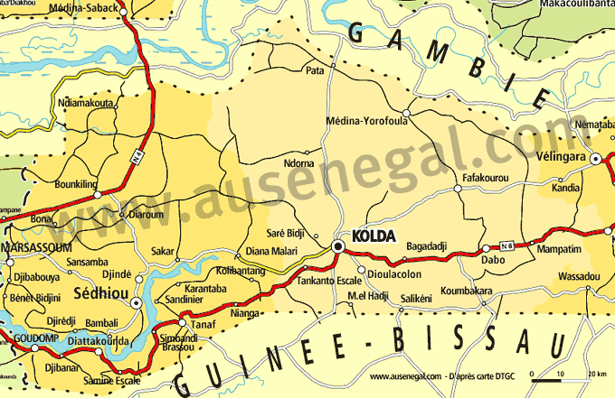

2. ONG participants

  - Grup Intercultural i Solidari Ndennden Ngol·len.

NIF: G17703034
Seu: Arbúcies
President: Alpha Baldé
Telèfon: 689407860 A/e: ndennden.ong@gmail.com

És una associació sense ànim de lucre, inscrita al registre d’Entitats de la Generalitat de Catalunya amb el número 4140 de la secció primera del registre de Girona, Catalunya, en data 17 de desembre de 2001.

Registrada al Senegal des del 20 d’abril de 2004 amb el numero 004273 pel Ministeri de l’Interior i de Col·lectius Locals, Direcció d’Afers Generals i de l’Administració Territorial de la República.

L’objectiu general de la nostra entitat és treballar pel desenvolupament comunitari sostenible, amb la connotació que això implica. Per aquest motiu els destinataris, la CRK i les altres ONGs que treballen a la zona, estan lligats amb el nostre programa, mantenint la coordinació i relació necessària perquè els projectes que desenvolupem responguin a les necessitats reals de la zona. Treballar “amb” la comunitat i no “per a” la comunitat és un dels principis bàsics de l’entitat, no només com a metodologia de treball, en la qual impliques les persones destinatàries, sinó com a filosofia, entenent que una veritable cooperació parteix d’una col·laboració i una implicació, i que la participació és clau en tot procés de desenvolupament.

Els recursos humans de què disposa l’associació els dividim en quatre grups, segons la funció que executen i el lloc:

- Contem amb persones col·laboradores que participen en totes aquelles activitats de difusió i sensibilització, alhora que col·laboren en les activitats que es programen en els diferents municipis.

- El comitè tècnic, format pel president, que exerceix la funció de supervisor, i tres persones més, una de les quals és la coordinadora dels projectes. Aquest comitè és l’encarregat de planificar, executar i avaluar els programes que es realitzen. Manté contacte periòdicament amb la persona representant de Ndennden Ngol·len al Senegal per tal d’anar fent el seguiment i avaluant constantment, i reprogramant i corregint els imprevistos que van sorgint. El president realitza periòdicament viatges de control de projectes.

- La persona representant de Ndennden Ngol·len que està com a referents al Senegal, lloc on desenvolupem els programes, i supervisa i fa el seguiment.

- L’associació, que avala, aprova i dóna estructura a la tasca que s’està realitzant, emmarcant-la en el context associatiu de cooperació i col·laboració del col·lectiu d’immigrants provinents de la zona a Catalunya.

Els recursos humans estan dividits i organitzats de tal manera que s’asseguri, juntament amb la participació de la CRK i amb la cooperació de les altres ONGs, que els projectes que desenvolupem siguin viables:

- Viabilitat política: l’associació està degudament legalitzada al Senegal i alhora els projectes que es realitzen tenen el vist i plau de la CRK i del govern del país.

- Viabilitat econòmica: l’associació disposa d’un fons per co-finançar els projectes, a part de la col·laboració que té d’Ajuntaments i d’altres entitats.

- Viabilitat tècnica: els projectes s’elaboren tenint en compte els criteris del context i amb empreses, si cal, reconegudes a la zona o al país. Això ens dóna les garanties tècniques d’execució.

- Viabilitat en recursos humans: l’associació disposa d’una persona representant a la CRK que supervisa la correcta execució del programa.

- Viabilitat organitzativa: la continuïtat dels projectes està garantida ja que són elaborats en col·laboració amb la CRK i amb les autoritats del país.

  - World Vision:

ONG internacional Cristiana que treballa amb més de 100 països i ajuda més de 100 milions de persones à lluitar contra la pobresa i la injustícia à través de programes de desenvolupament transformacional, de secors d’urgències i la defensa judicial.

Nom de l'Entitat: PROGRAMA DESENVOLUPAMENT ZONA (A.D.P)
Tipus d'organització ONG
Data de creació i d'activitat de terreny:2000
Persona encarrega du projecte:
Nom: Andre
Posició: Coordinador
Adreça: Velingara
Email: Andre_Faye@wvi.org
Telèfon: 00221 33 997 15 91

3. SITUACIÓ I ORGANITZACIÓ DEL SECTOR SANITARI AL SENEGAL

3.1 Situació de la sanitat i problemes de salut

Per abordar aquest projecte, cal tenir ben clar quin és el context on desenvoluparem l’acció i cal identificar la problemàtica real sobre la qual volem treballar per millorar cada dia una mica més aquesta situació.

En primer lloc, es fa necessari, concretar les directrius sobre les quals establirem el nostre projecte, amb l’esperança de poder donar les eines adequades a les persones adequades per solventar la problemàtica.

Diuen que, un projecte és una acció d'intervenció en una realitat existent, normalment problemàtica, dins de la qual introdueixen i produeixen canvis positius i de llarg termini. Al Senegal, i principalment a la regió de Kolda, on nosaltres treballem, volem donar l’ajuda necessària per tal de pal·liar una sèrie de dificultats que viuen els seus ciutadans. Aquestes dificultats són relacionades amb diverses realitats, que envolten la regió de Kolda i que afecten a l’accés a la sanitat d’una forma gratuïta i de qualitat.

El funcionament de la cobertura sanitària de les regions del Senegal és molt precària, tant en el punt administratiu, de gestió i de distribució de medicaments.

La Sanitat en aquest indret és privada, delegant tota la responsabilitat als ciutadans. L’accés a la sanitat no forma part del sistema de “seguretat social” equiparable al que tenim aquí a Catalunya, sinó que la consulta d’un metge, els medicaments i les receptes han de ser pagades pel pacient.

Segons les estadístiques i les dades corresponents a l’any 2004:

Despesa per càpita (ppp us $) en salut:

Espanya 2.099
Senegal 72

Despesa pública en salut (% PIB):

Espanya 5,7
Senegal 2,4

Despesa privada en salut (% PIB):

Espanya 2,4
Senegal 3,5

Metges per cada 100.000 habitants (2000-2004):

 | Metges per cada 100.000 habitants | Diferència | Accés al servei de  clavegueram | Diferència
Espanya | 330 | 224 | 100% | 43%
Senegal | 6 | 224 | 57% | 43%

Població que té accés a un sanejament adequat (%):

Espanya 100%
Senegal 57%

Segons les dades publicades, hem pogut comparar Espanya i Senegal. Hem trobat que hi ha una extrema diferència entre els dos països, tal i com ho podem veure en les taules d’aquest apartat d’anàlisi comparativa.

Destaquen sobretot les diferències pel que fa a la sanitat: a Espanya cada 303 habitants tenen un metge i, en canvi, al Senegal a cada metge li correspondrien teòricament 16.667 habitants.

Les estadístiques són molt clarificadores i posen en evidència les dificultats en la gran problemàtica de l’accés a la salut.

Cada any 536.000 dones moren com a resultat de complicacions de l'embaràs, el part o el puerperi; gairebé totes aquestes morts (99%) ocorren en països en desenvolupament.

La mortalitat materna figura entre els indicadors de salut que permeten evidenciar una de les majors bretxes que separen a rics i pobres: tant entre països com dins d'ells.

A les regions desenvolupades es registren nou morts maternes per cada 100.000 nascuts vius en comparació amb 450 en les regions en desenvolupament. En aquestes últimes, 14 països presenten taxes de mortalitat materna d’ almenys 1.000 per cada 100.000 nascuts vius. La meitat d'aquestes morts (265.000) ocorren a l'Àfrica subsahariana i una tercera part (187.000) a l'Àsia meridional. En aquestes dues regions es concentra el 85% del total de morts maternes.

En aquestes línies, cal dir que la mortalitat en néixer en la regió de Kolda, és molt elevada, posant al descobert una necessitat implacable per tal de disminuir aquesta xifra.

Entre 2003 i 2005, la taxa de mortalitat de nens menors de 5 anys va passar de 135 per mil a 121 per mil (l'objectiu esperat és de 45 per mil el 2015). El 2005, la taxa de mortalitat infantil registrada en el mateix període va ser de 61 per mil. La partida de salut (funcionament i inversió) en el pressupost total va passar de 7,9% el 2005 a 8% el 2006 (encara és summament inferior a l'índex necessari per a l'avenç d'aquest objectiu fins al 2015, que hauria de ser major del 9% a l'any).

Entre 1993 i 2005, la taxa de mortalitat materna passa de 510 a 401 per 100.000 de nascuts vius (encara molt lluny de la taxa de 125 per 100.000 naixements vius esperada el 2015). El 2006, la proporció de parts assistits per personal de salut qualificat representava 59% (per a 2015 s'espera que aquest indicador assoleixi el 70%). La taxa d'ús de mètodes contraceptius registrada en 2004 va ser del 10.3% (s’espera que el 2015 s’assoleixi un valor inferior al 3%).

En aquest sentit, es fa inevitable, d’una banda, tenir una cobertura necessària per poder controlar l’embaràs de la mare durant els mesos de gestació; d’altra banda, és important proporcionar en el part a personal sanitari especialitzat i tenir un accés digne a la sanitat amb tots els protocols de qualitat.

És indispensable establir un control en la sanitat de la població, evitant situacions d’exclusió social i malalties condemnades inevitablement a la mort.

Tenint en compte que només en un dia la Sida provoca la mort de 6000 persones, i que en 2005, la prevalença de VIH/SIDA entre les dones embarassades de 15 a 24 anys va ser de 0.9%. Referent a la prevalença de les malalties greus: SIDA, el predomini a nivell nacional és de 0.7% (Ziguinchor 2.2%, Kolda 2%; Fatick 0,9%; Matam i Dakar 0,6%; Diourbel 0,1%).

Altres malalties:

Malària, la prevalença de la malaltia és de l'ordre del 47% (ESIS).

Tuberculosi, proporció de casos detectats i tractats en el marc del tractament de curta durada i de supervisió directa 5% (2002).

D’entre les problemàtiques descrites anteriorment, cal destacar el fenomen referent a la innaccessibilitat per part dels habitants de Kolda a moltes de les zones urbanitzades que existeixen al seu voltant. Hem de tenir en compte que el 50% de la població del Senegal viu en zones rurals, en una situació d’extrema pobresa.

Les condicions de les carreteres i les rutes alternatives a la zona de Kolda són molt precàries, formades bàsicament de sorra.

Aquestes condicions, dificulten molt els desplaçaments del seus habitants i les relacions socials amb la zona on trobem la majoria de serveis, entre ells, el centre de salut.

En aquest sentit, trobem una realitat que cal combatre amb les millors eines possibles; per una banda, tenim una estadística de centres de salut molt inferior a la dels països desenvolupats i, d’altra banda, els pocs centres de salut que trobem són poc accessibles a conseqüència de les males instal·lacions en les carreteres.

Una part primordial del projecte, està centrada en establir pautes d’educació per combatre l’absentisme al metge i optar per l’alternativa de mètodes rústics, que en molts casos, no són els adequats.

Treballem, amb la comunitat i no per la comunitat, per tant, per nosaltres és tant important fer projectes que els desenvolupi econòmicament com treballar perquè els ciutadans adoptin pautes de conscienciació sobre temes d’higiene personal, visites controlades al metge i bona alimentació, entre d’altres.

La forma en què funciona la cobertura sanitària en el Senegal, fa adoptar unes pautes de conducta pels seus ciutadans en temes de salut centrades bàsicament en la seva autosuficiència mitjançant mètodes rústics per tractar-se. El fet d’haver de pagar per poder tenir accés a la sanitat, i que el número de centres de salut i la ràtio de professionals sigui tant precària, fa adoptar aquestes conductes, que en algunes ocasions no acaben de tenir els resultats esperats.

D’altra banda, es fa indispensable donar respostes a algunes realitats poc adequades, com l’alt índex d’embarassos prematurs i el poc ús del preservatiu entre els joves.

Cal ampliar la informació sobre la seguretat en les relacions sexuals, l’evolució de les malalties de transmissió sexual i donar cobertura màxima a les persones que desitgin aquesta informació.

Per què fem el projecte?

La Comunitat Rural de Kandia està formada per 75 pobles on viuen aproximadament 20.400 persones. Està dividida en 8 zones i cada zona està formada per una AIVD (Associació Interpobles de Desenvolupament) que agrupa diferents poblacions. En 7 d’aquestes zones ja s’han construït les 7 cases de salut i només falta una casa de salut, la de l‘AIVD de Kandia.
En el pla de sanitat de Senegal està previst que cada poble que tingui escola hauria de tenir una casa de salut, ja que s’hi reuneixin nens i nenes dels diferents pobles del voltant.

Per això s’ha considerat necessària la construcció d’aquesta casa de salut en la zona:

- Reduir la mortalitat infantil, cuidar els embarassos.
- Reduir malalties comunes o de transmissió (sida)
- Pocs centres de salut, y molt lluny, carreteres inaccessibles,
- Poc material sanitari, pocs professionals (en estudis i en ràtio)
- Poca conscienciació de la salut convencional (mètodes rústics de curació)
- Cobertura sanitària: recursos econòmics para pagar medicaments i tenir sanitat
- Valors d’higiene personal i alimentació
- 80% viuen en el camp, on no tenen aigua potable, depenen de si plou

3.2 Situació actual de les institucions sanitàries

Les institucions públiques que intervenen en temes sanitaris són de dos tipus:

1- Administració central.
2- Col·lectivitats locals descentralitzades.

Sobre les transferències de competències, l'article 5 del Codi de les Entitats Locals i la Llei 97-07 de 1996 disposen que siguin 9 les competències transferides a les regions, municipis i comunitats rurals. Una d’elles és la competència en Salut, població i acció social.

4. INTRODUCCIÓ AL PROJECTE

4.1 Localització
Comunitat Rural de Kandia, departament de Velingara, regió de Kolda.

4.2 Durada
4 mesos

4.3 Beneficiaris
AIVD (Associació Interpobles de Desenvolupament) de Kandia

4.4 Descripció
Construcció d’una casa de salut

Cost total del projecte: 6.816.515 F CFA 10.391,71 €
Participació local: 560.000 F CFA 853,71 €
Cost sol·licitat: 6.256.515 F CFA 9.538,00 €

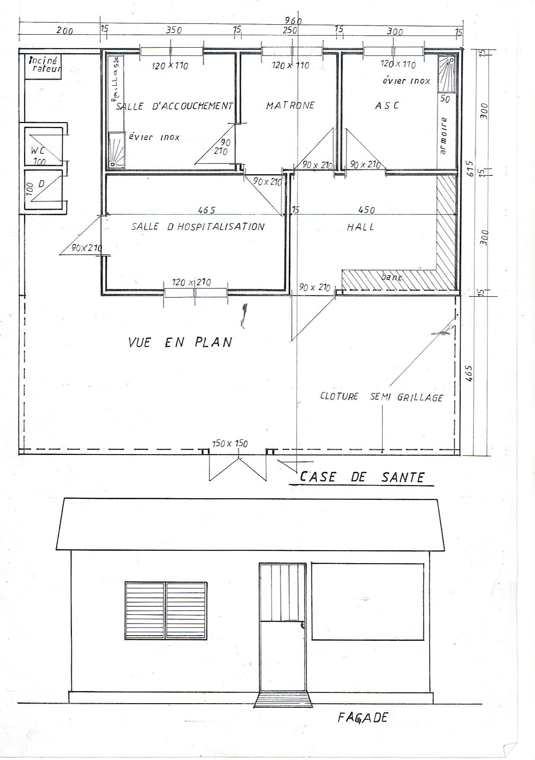
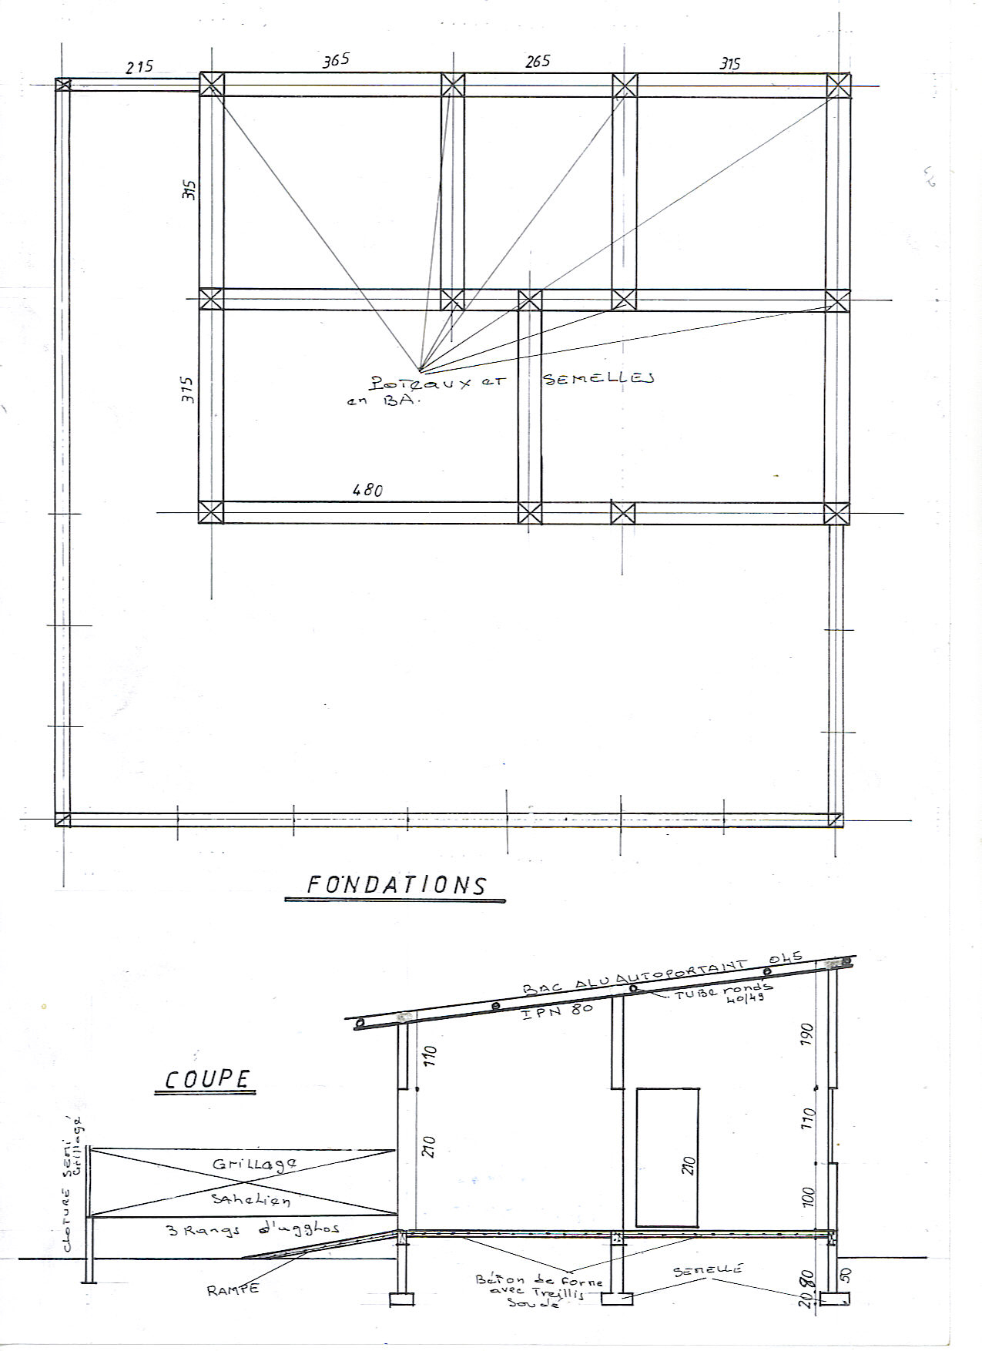

5. OBJECTIUS

  - Objectiu general

Construir una casa de salut i educar a les persones en la importància de la sanitat.

  - Objectius específics

    - Augmentar el coneixement de les persones sobre la importància dels temes de salut.
    - Facilitar l’accés al servei sanitari en els pobles de la zona

6. RESULTATS ESPERATS

6.1. Desenvolupament de la cultura sanitària a la zona

6.2. Conscienciació de les famílies pel que fa als problemes de salut

6.6. Augment de les visites als centres sanitaris

6.7. Disminució de la mortalitat infantil

6.8. Reducció de la mortalitat de les dones embarassades o en els parts

7. DESCRIPCIÓ DE LES ACTIVITATS

7.1. Convocatòria de reunions a les AIVD (Associació Interpobles de Desenvolupament) per informar-los de la construcció de la casa de salut.

7.2. En aquestes reunions també es treballarà l’educació en salut, es donaran consells i pautes mèdiques.

7.3. Es farà una supervisió contínua de les activitats realitzades. Cada mes es realitzarà un informe a partir de les dades obtingudes a través del representant de Ndennden Ngol·len.

7.4. Durant tota la durada del projecte es portarà a terme la sensibilització i la formació de la població de manera contínua.

8. RECURSOS NECESSARIS

8.1 Recursos humans

L’execució del projecte necessitarà de la implicació de les poblacions, de la persona representant de Ndennden Ngol·len, del districte de Velingara, del consell rural i de l’Ong World Vision:
- El control tècnic està assegurat per World Vision qui vetllarà pel respecte de les normes predefinides.

- La persona representant de Ndennden Ngol·len s’encarregarà de la mobilització de les poblacions al voltant del projecte, amb el recolzament de World Vision.

- Els serveis descentralitzats de l’Estat del Senegal també estaran implicats en la posta en marxa del projecte, en tant i quan han de vetllar pel respecte de les normes legals.

- Les AIVDs de les poblacions participaran a tots els actes relacionats amb el projecte i vetllaran pel correcte funcionament de les activitats planificades.

8.2 Recursos financers

Els recursos financers sol·licitats al partenariat serviran per:

- Construcció de la casa de salut

  - Pressupost
8.3.1. PRESSUPOST GLOBAL
CONSTRUCCIÓ D'UNA CASA DE SALUT AMB TANCAMENT I LAVABOSDEVIS REFERENTIEL
N° No | DESIGNATION DESCRIPCIÓ | REF. REF. | QTE QUANTITAT | P.UNIT. PREU UNITARI | MONTANT IMPORT  FCFA | MONTANT IMPORT  €
 | TERRASSEMENTS GROS ŒUVRES PAVIMENTS GRANS OBRES
11 | Installation et repli de chantier Instal·lació i recessió de la construcció | FF | FF |  | 150.000 150.000 | 228,67
22 | Fouille en rigole et en puits Excavació en trinxera i fossa | M3 M3 | 14 14 | 4.000 4.000 | 56.000 56.000 | 85,37
35333 | ﻿Formigó de neteja dosificat a 150 kg/m3 | M3 M3 | 2,9 2,9 | 30.000 30.000 | 87.000 87.000 | 132,63
64 | ﻿Formigó de forma dosificat a 250 kg/m3 y/c armadura amb T6 lligat més capa | M3 M3 | 3,5 3,5 | 40.000 40.000 | 140.000 140.000 | 213,43
75 | ﻿Formigó armat dosificat a 350kg/m3 y/c encofrat i armadura | M3 M3 | 8 8 | 70.000 70.000 | 560.000 560.000 | 853,71
86 | ﻿Elevació en agglos plens de 15x20x40 | M2 M2 | 37,8 37,8 | 6.000 6.000 | 226.800 226.800 | 345,75
97 | Elevació els aglomerats buit de 15x20x40 | M2 M2 | 181,5 181,5 | 5.000 5.000 | 907.500 907.500 | 1.383,47
108 | Enduit taloché sur murs façades intérieures ﻿Capa clavada una clatellada sobre murs façanes interiors | M2 M2 | 183,5 183,5 | 1.750 1.750 | 321.125 321.125 | 489,55
119999 | Enduit plus tyrolien sur façades extérieures ﻿Capa més tirolesa sobre façanes exteriors | M2 M2 | 105,5 105,5 | 2.720 2.720 | 268.960 268.960 | 410,03
1311110 | Confection de paillasses de 0,50x150x100 en béton armé pour salles ASC, Matrone, Accouchement ﻿Confecció de matalassos en formigó armat 0,50x150x100 per a sales ASC, Matrona, Part | U U | 3 3 | 45.000 45.000 | 135.000 135.000 | 205,81
1411 | Confection de bancs en agglos pleins pour hall d'attente Fabricació de bancs sòlids d’aglomerats per a la sala d'espera | FF FF |  |  | 40.000 40.000 | 60,98
1512 | ﻿Construcció d'una tàpia semi enreixat de 25,30 mil·lilitres hi / allò subministrament i col·locació d'una portada metàl·lica de 2,50x1,80 | FF FF |  |  | 751.125 751.125 | 1.145,08
1613 | Construction d'un incinérateur Construcció d'una incineradora | FF FF |  |  | 105.000 105.000 | 160,07
 | TOTAL TERRASSEMENT ET GROS ŒUVRESTOTAL PAVIMENT GRANS OBRES |  |  |  | 3.748.5103.748.510 | 5.714,57
 | TOITURE SOSTRE
1514 | Fournitures et poses de bacs autoportants 045 sur charpente métallique en IPM et tubes ronds 40/49 Subministraments i poses autoportants 045 sobre carcassa metàl·lica en IPM i entubes rodones 40/49 | M2 M2 | 67,52 67,52 | 11.750 11.750 | 793.360 793.360 | 1.209,47
 | TOTAL TOITURE TOTAL TEULADA |  |  |  | 793.360 793.360 | 1.209,47
 | MENUISERIE FUSTERIA
1715 | Fourniture et pose de portes métalliques 090x220 Subministrament i instal·lació de portes de metall 090x220 | U U | 1 1 | 90.000 90.000 | 90.000 90.000 | 137,20
1816 | Fourniture et pose de portes en bois y/ c cadres métalliques 0,80x220 Subministrament i instal·lació de portes de fusta i / c marcs de metall 0,80 x220 | U U | 4 4 | 65.000 65.000 | 160.000 160.000 | 243,92
1917 | Fourniture et pose de fenêtres métalliques 120x210 combinées anti moustique Subministrament i instal·lació de finestres metàl·liques 120x210 combinada contra els mosquits | U U | 4 4 | 75.000 75.000 | 300.000 300.000 | 457,35
12018 | F.et P. F.et P. grille de protection en tube carré pour le hall tubs de reixeta de protecció quadrats per a la sala d'espera | M2 M2 | 6 6 | 15.000 15.000 | 90.000 90.000 | 137,20
 | TOTAL MENUISERIE TOTAL FUSTERIA |  |  |  | 640.000 640.000 | 975,67
 | PLOMBERIE ET SANITAIRE Fontaneria i sanitaris
2111119 | Fourniture et pose d'évier métalliques 0,50x100 y compris construction des jambages et fourniture et pose des PVC d'évacuation Subministrament i instal·lació de rentamans de metall 0,50 x100 incloent brancals i el subministrament de la construcció i instal·lació de desguassos en PVC | U U | 2 2 | 65.000 65.000 | 130.000 130.000 | 198,18
2220 | Construction de fosse septique plus de 01 puisard et 02 regards y compris évacuation en PVC Construcció de tanc sèptic a més de 01 d'embornal i 02 ulls, inclosa l'evacuació de PVC | FF FF |  |  | 425.000 425.000 | 647,91
2321 | Construction de toilettes à deux box y compris f. Construcció de dos WC amb caixa f. et P d'une chaise turque GM et d'un siphon de sol pour la douche et y tous sujétions.P i un GM a la gatzoneta i un desaigües al terra de la dutxa i totes les subjeccions. Toiture en tôles ondulées 0,34 sur charpente en bois. Sostre de ferro corrugat de 0,34 marc de fusta. Carreaux cassés deux 02 box Dues caixes de rajoles trencades 02 | U U | 1 1 | 650.000 650.000 | 650.000 650.000 | 990,92
 | TOTAL PLOMBERIE TOTAL FONTANERIA |  |  |  | 1.205.0001.205.000 | 1.837,01
 | BADIGEON ET PEINTURE Brotxa i pintura
2422 | Travaux de préparation et badigeon à la chaux (deux couches) Preparació i blanquejar amb calç (dues capes) | M2 M2 | 183,5 183,5 | 270 270 | 49.545 49.545 | 75,53
2523 | Peinture astrale sur face intérieure (deux couches) Pintura sobre astral interior (dues capes) | M2 M2 | 185,5 185,5 | 850 850 | 157.675 157.675 | 240,37
2724 | Peinture vinylique sur menuiserie et murs Pintura vinílica en murs i fusteria | M2 M2 | 143,5 143,5 | 1.550 1.550 | 222.425 222.425 | 339,08
 | TOTAL BADIGEON ET PEINTURE TOTAL PINTURA |  |  |  | 429.645 429.645 | 654,99
 | COUT TOTAL DES TRAVAUX COST TOTAL DELS TREBALLS |  |  |  | 6.816.5156.816.515 | 10.391,71

8.3.2. Aportació de la població

El subministrament de la sorra, de la grava tamisada i de l'aigua és responsabilitat de la població. S’avalua en cinc-cents seixanta mil francs (560.000 FCFA = 853,71 €), constituint l'aportació de la població.

Informe SAFEFOD, Observatoire de la gouvernance locale.
Banca Africana per el desenvolupament
L'Índex de Desenvolupament Humà (IDH) és la mesura de les dimensions clau del desenvolupament humà, normalment l'índex augmenta a un ritme constant, encara que sol fer-ho amb lentitud, ja que els seus tres components clau solen necessitar temps per canviar.
? En 1995 el IDH era de 0,34 i el IDG 0,32 ( PNUD- 1997)
L'educació de les dons adultes constituïes un factor determinant de salut molt important. L' estudi de Wang J* sobre els fonts de reducció de mortalitat als països de baixa i mitja renda, el nivell d'educació de les dones adultes explica el 50% de la reducció de la taxa total de Fertilitat, el 38% de la reducció de la taxa de Mortalitat en nens > 5 anys i el 41% de la reducció de la taxa de Mortalitat de dones adultes.
GUEYE (O) et al, Enquête Perception de la pauvreté au Sénégal, Rapport régional Kolda, p 9

